Отчёт по лабораторной работе №3
Настройка работы системы контроля версий
- Цель работы
  - Получить навыки настройки репозитория и использования системы контроля версий.
- Задание
  - Настройка проекта и создание основного репозитория Один из разработчиков создает новый репозитрий на GitHub (или другой платформе). Остальным нужно склонировать репозиторий на локальную машину.
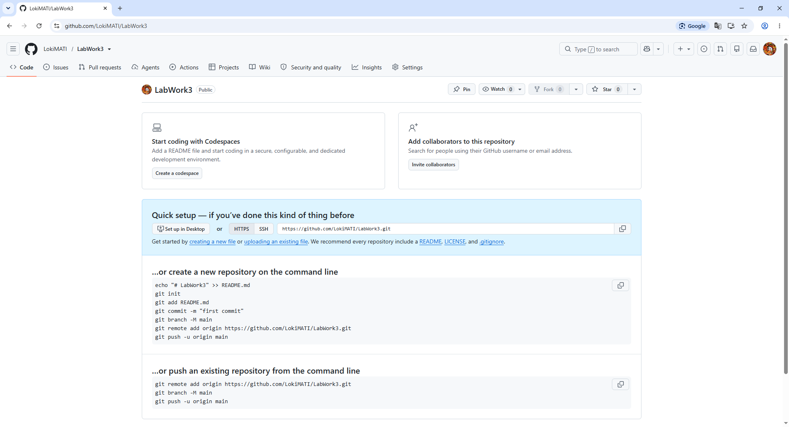
  - Создание ветки для начальной настройки. Создать новую ветку setup, в которой будут настройки .gitignore и начальный README.md.
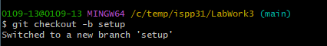
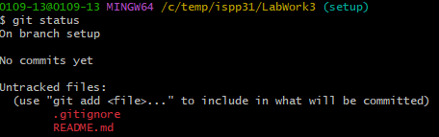
  - Настройка файла .gitignore.
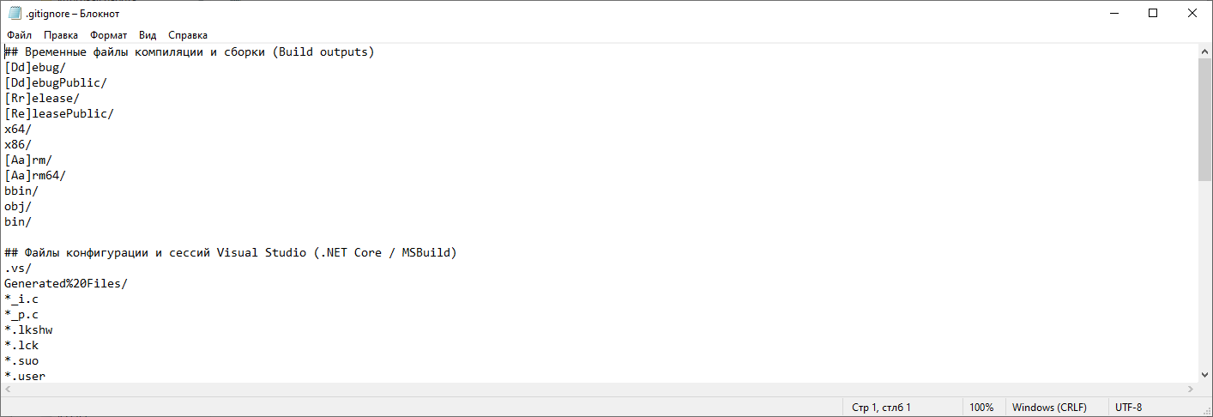
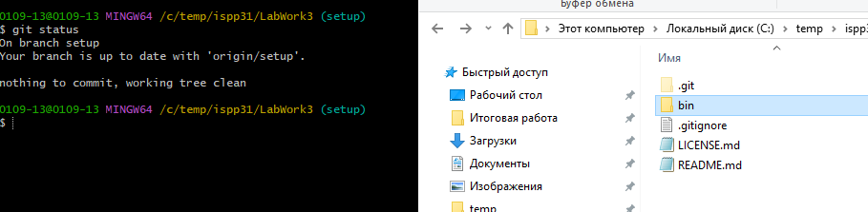
  - Создание файла README.md.
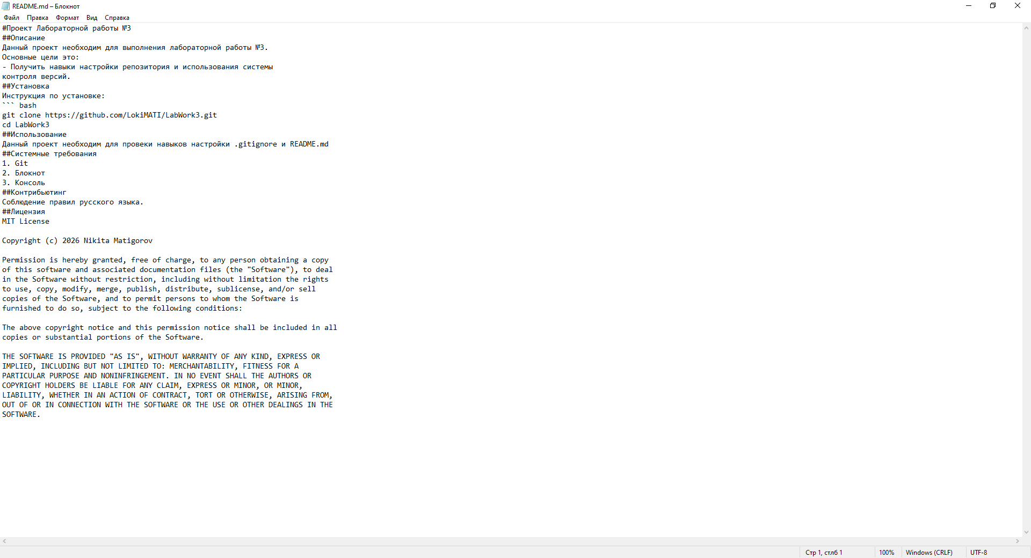
  - Отправка начальных файлов в репозиторий.
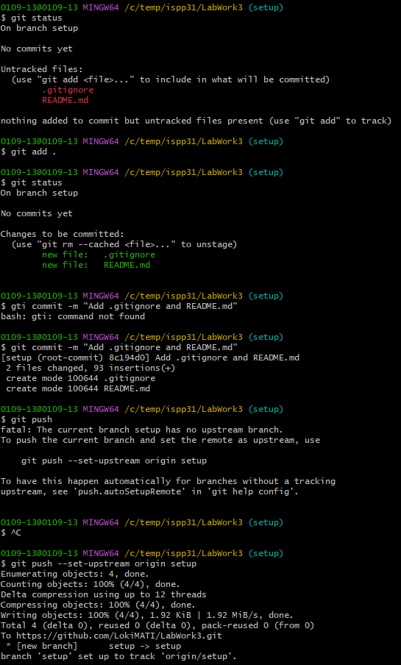
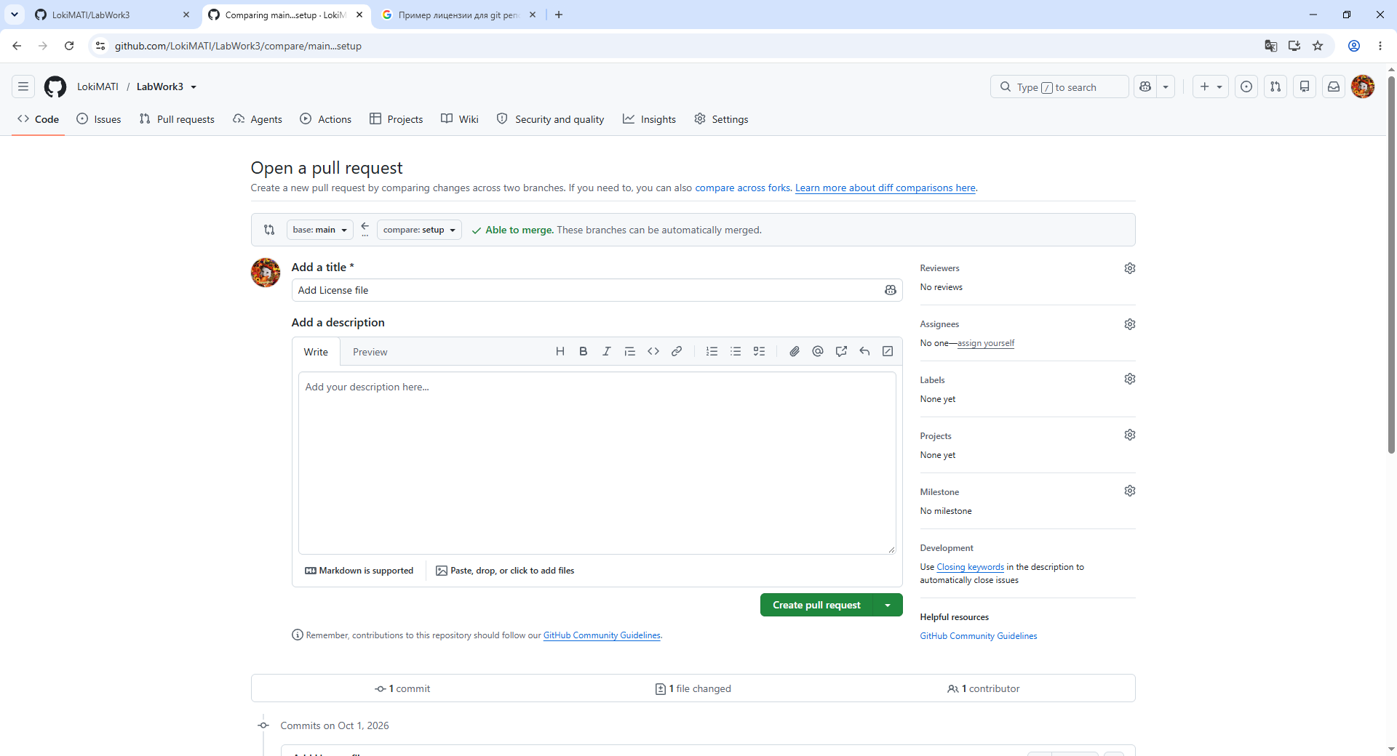
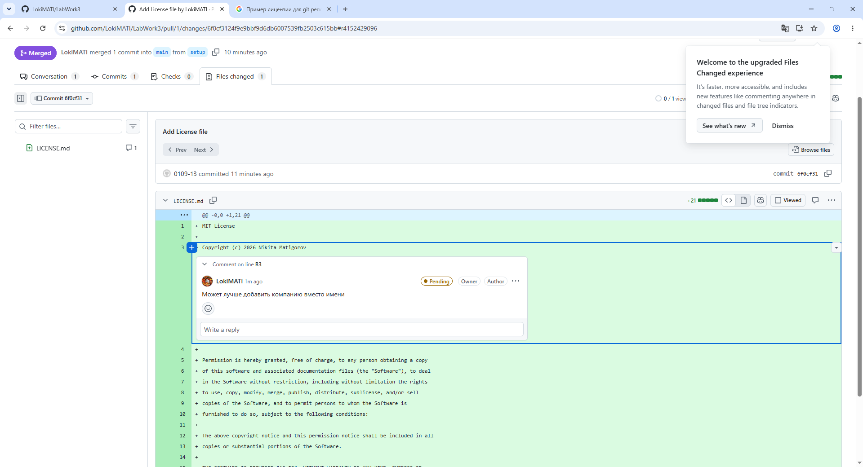
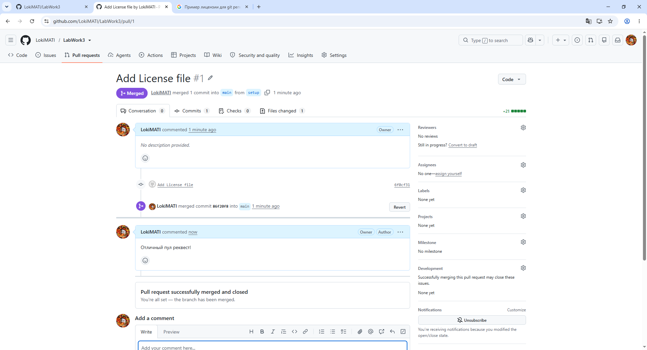
- Контрольные вопросы
  - Какие среды разработки поддерживают создание мобильных приложений?
  - На каких языках программирования можно создавать мобильные приложения?
  - Какие языки программирования доступны в GigaIDE?
  - Какие языки программирования доступны в Android Studio?
  - Какой язык программирования является основным для разработки приложений под ОС Android?
  - Что дополнительно нужно установить для работы Android Studio?
  - Что такое Java Development Kit и что входит в его состав?

